Experiment 4

1.一对一关联关系实例，参考书324页

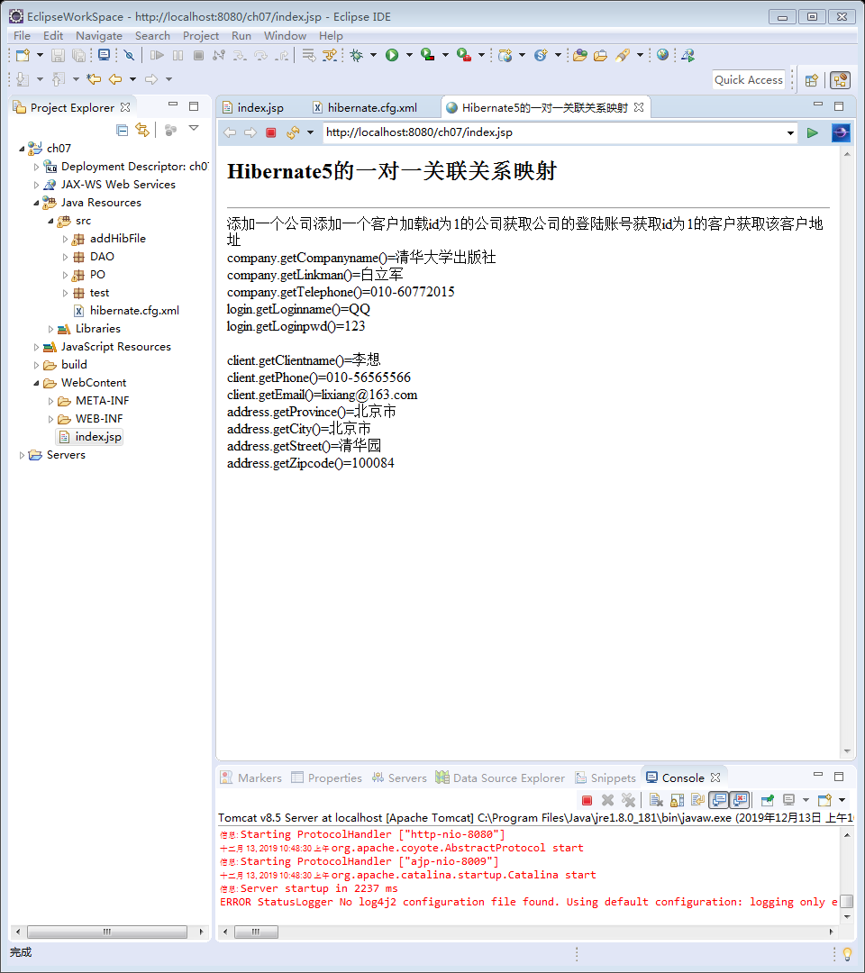

代码详见onetoone

2.一对多关联关系实例，参考书338页

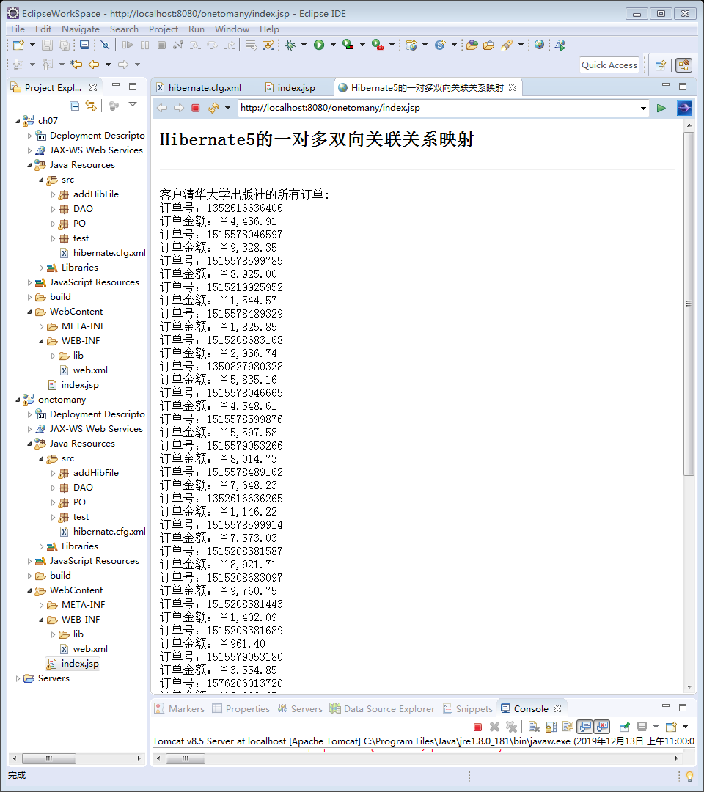

代码详见onetomany

3.多对多关联关系实例，参考书346页

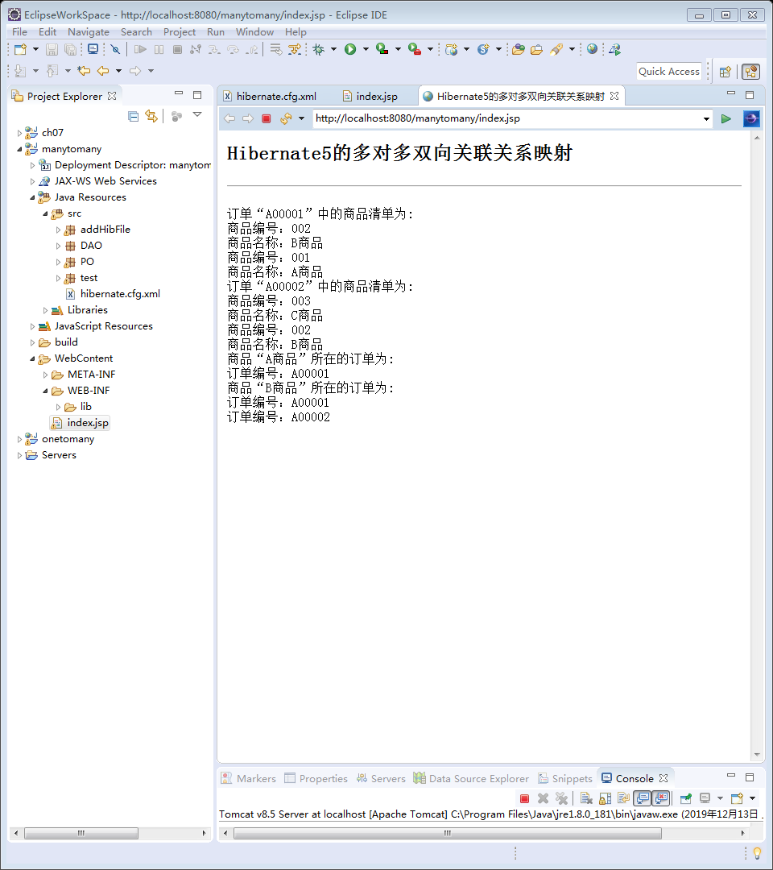

代码详见manytomany

4.基于Structs+Hibernate+Spring的登录系统，参考书443页

代码详见SSHLogin

